|  |  |
| --- | --- |
| **Nombre del Caso de Uso:** Gestionar Reservas | **Nro. de Caso de Uso: 03** |
| **Actor Principal:** Usuario de préstamos, Sistema Dubium | |
| **Objetivo:** permite al usuario gestionar la reserva de un recurso | |
| **Pre-condiciones:** El usuario debe estar registrado en el sistema. Cada usuario registrado deberá tener asignado al menos un Rol. El usuario debe iniciar sesión en el sistema. | |
| **Post- Condiciones:** el usuario habrá hecho la reserva de un recurso. | |

**Diagramas de casos de uso relacionados:**

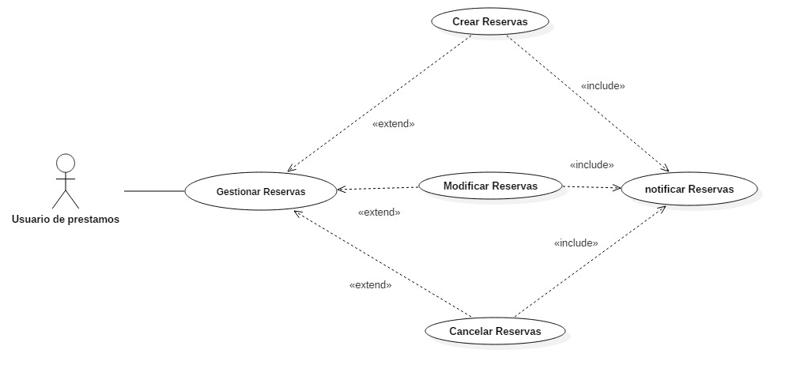

|  |  |
| --- | --- |
| **CURSO NORMAL (Camino Exitoso)** | |
| **Usuario** | **Sistema** |
| 1. El usuario ingresa al módulo de Gestión de Reservas. |  |
|  | 2. El sistema despliega la interfaz del módulo de gestión de reservas. Lista las reservas del usuario y muestra las opciones de crear, modificar y cancelar reservas. |
| 3. Selecciona una de las opciones. |  |
|  | 4. El sistema despliega la interfaz de la opción seleccionada. |

|  |
| --- |
| **ALTERNATIVAS (Camino exitoso)** |
| A-1. Usuario no tiene permiso para realizar reservas.  En el paso 4, si el usuario no tiene los permisos suficientes para realizar una reserva, el sistema mostrará un mensaje donde informe al usuario está situación y luego retorna al paso 3. |
| A-2. El usuario no tiene reservas.  En el paso 5, el sistema en lugar de listar las reservas muestra un mensaje que informa al usuario que no posee reservas. Luego, continua con el siguiente paso. |

|  |
| --- |
| **EXCEPCIONES** |
| 1. Error interno (sin conexión a BBDD o servidor web) termina el caso de uso. |